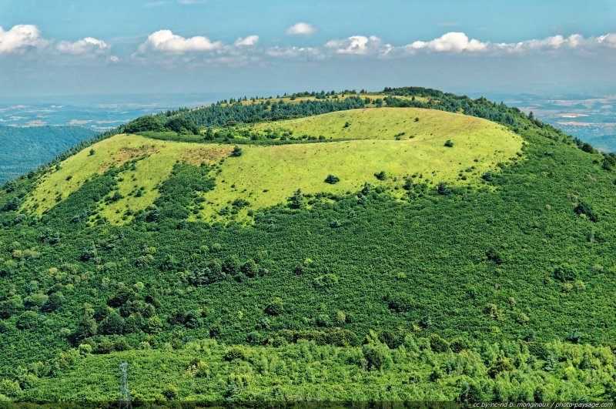

Chers Parents,

Nous avons réservé le séjour pour vos enfants, ils partiront en Auvergne du 3 au 7 avril 2023.
Ils voyageront en train jusqu’à Clermont Ferrand puis en car jusqu’à Tauves.
Leur séjour aura pour thème l’astronomie.
Nous organiserons une réunion ultérieurement pour discuter des détails.
Bonnes fêtes de fin d’année.

